Консультация для родителей «Открытое окно – опасность для ребенка»
В летний период и многие родители забывают о том, что открытое окно может быть смертельно опасно для ребёнка. Каждый год от падений с высоты гибнет огромное количество детей. Будьте бдительны!
• Никогда не держите окна открытыми, если дома ребёнок! Вам кажется, что Вы рядом, но секунда, на которую Вы отвлечетесь, может стать последней в жизни Вашего ребёнка!
• Никогда не используйте антимоскитные сетки — дети опираются на них и выпадают вместе с ними наружу!
• Никогда не оставляйте ребёнка без присмотра!
• Установите на окна блокираторы, чтобы ребёнок не мог самостоятельно открыть окно!
Падение из окна является одной из основных причин детского травматизма и смертности, особенно в городах. Дети очень уязвимы перед раскрытым окном из-за естественной любознательности.
Наличие в доме кондиционера закономерно снижает риск выпадения из окна, однако помните, что в доме, где есть ребёнок, НЕПРЕМЕННО должны стоять хотя бы фиксаторы — это минимальная защита, так как ребенок может открыть окно и сам.
Как защитить ребёнка от падения из окна?
ЗАПОМНИТЕ несколько правил, которые сохранят жизнь Вашему ребенку!
• Большинство случаев падения происходит тогда, когда родители оставляют детей без присмотра. Не оставляйте маленьких детей одних.
• Отодвиньте от окон все виды мебели, чтобы ребёнок не мог залезть на подоконник.
• НИКОГДА не рассчитывайте на москитные сетки! Они не предназначены для защиты от падений!
• Напротив — москитная сетка способствует трагедии, ибо ребёнок чувствует себя за ней в безопасности и опирается, как на окно, так и на неё. Очень часто дети выпадают вместе с этими сетками. В Невинномысске ребенок выпал из окна пятого этажа, просто облокотившись на москитную сетку.
• По возможности, открывайте окна сверху, а не снизу.
• Ставьте на окна специальные фиксаторы, которые не позволяют ребёнку открыть окно более чем на несколько дюймов.
• Защитите окна, вставив оконные решетки. Решётки защитят детей от падения из открытых окон.
Если вы что-то показываете ребёнку из окна — всегда крепко фиксируйте его, будьте готовы к резким движениям малыша, держите ладони сухими, не держите ребёнка за одежду. Вы можете обратиться в специальные фирмы, занимающиеся их монтажом и выбрать наиболее подходящие вашему типу окон.
• Если у вас нет возможности прямо сейчас установить фиксирующее и страховое оборудование, вы легко можете просто открутить отверткой болты, крепящие рукоятки, и убрать их повыше, используя по мере необходимости и сразу вынимая после использования.
Обратите внимание:
* Если вы устанавливаете решётку на весь размер окна, должен быть способ быстро открыть ее в случае пожара! (Это особенно необходимо, когда специалисты МЧС вынимают людей из горящего дома лестницами, батутами или когда спастись можно только крайней мерой — незащищённым прыжком из окна) Решётка должна открываться на навесках и запираться навесным замком. Ключ вешается высоко от пола, около самого окна, на гвоздике, так, чтобы подросток и взрослый смогли быстро открыть окно за 30-60 секунд при острой необходимости. Не заваривайте решётками окна наглухо, это может стоить вам жизни даже на первом этаже!
* При любом типе решёток — просвет между прутьями не должен быть более половины поперечного размера головы ребёнка (не более 10 см). Если ребёнок может просунуть голову между прутьями — нет ни малейшего смысла от такой решётки!
* Устанавливать фиксаторы, решётки должны только профессионалы! Не экономьте на безопасности своих детей! Обращайтесь только к надёжным фирмам, дающим долгую гарантию.
Поиск устройств, способных защитить пластиковое окно от попыток детей его открыть, начинается, как правило, после того, как мама застает своего ребёнка, стоящего на подоконнике у открытого окна.
Безопасность детей дома. Как сделать безопасные окна для детей?
Многие родители пытаются самостоятельно изобретать способы и устройства защиты окон от детей. Всем известен простой способ защиты от открытия окна ребёнком, открутив ручку и положив её повыше.
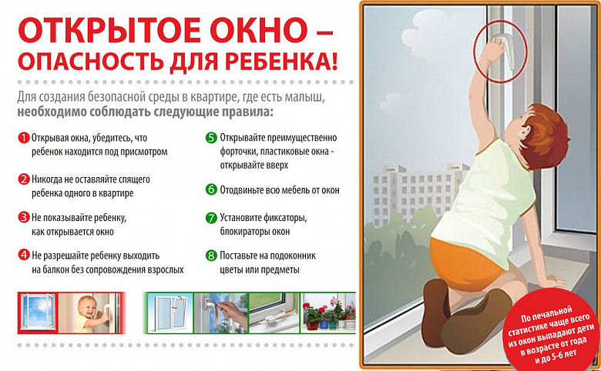
- ребенок не может находиться без присмотра в помещении, где открыто настежь окно или есть хоть малейшая вероятность, что ребенок может его самостоятельно открыть;
- фурнитура окон и сами рамы должны быть исправны, чтобы предупредить их самопроизвольное или слишком легкое открывание ребенком;
- в случае с металлопластиковым окном, поставьте раму в режим «фронтальное проветривание», так как из этого режима маленький ребенок самостоятельно вряд ли сможет открыть окно;
- нельзя надеяться на режим «микропроветривание» на металлопластиковых окнах – из этого режима окно легко открыть, даже случайно дернув за ручку;
- не пренебрегайте средствами детской защиты на окнах: металлопластиковые окна в доме, где есть ребенок, просто необходимо оборудовать специальными устройствами, блокирующими открывание окна;
- воспитывайте ребенка правильно: не ставьте его на подоконник, не поощряйте самостоятельного лазания туда, строго предупреждайте даже попытки таких «игр»;
- объясняйте ребенку опасность открытого окна из-за возможного падения.
- ПОМНИТЕ! Только бдительное отношение к своим собственным детям со стороны вас, РОДИТЕЛЕЙ, поможет избежать беды!

«Методы воздействия воспитателя,

стимулирующие детей к творчеству»
Понятие «творчество» определяется как деятельность, в результате которой ребёнок создаёт новое, оригинальное, проявляя воображение, реализуя свой замысел, самостоятельно находя средство для его воплощения. Поэтому при планировании творческих занятий по рисованию необходимо учитывать всю воспитательно – образовательную работу, проводимую по ознакомлению с окружающим, развитию речи, чтению художественной литературы, музыкальные занятия.
Следует помнить, что все виды изобразительной деятельности объединяет образное отражение окружающей действительности.
К методам воздействия воспитателя, которые стимулируют детей к творчеству, прежде всего относятся наглядные и словесные методы и их взаимосвязь, а также практические методы. С детьми проводят беседы, которые помогают воспитателю обратить внимание детей на главное, учат ребят эмоционально воспринимать художественные образы. С этой целью также используется поэтическое слово, так как в нём иными художественными средствами переданы настроение, характер персонажа, явления природы. У детей необходимо формировать представление о различном подходе в передаче образа и поэтому желательно, во время беседы, рассматривать разные варианты изображения. Целесообразно перед проведением бесед устраивать в группе небольшие экспозиции репродукций картин, скульптуры малых форм, графики, декоративно – прикладного искусства. Устраивать также тематические выставки, итоговые беседы и итоговые выставки.
Развитию творчества способствует организация наблюдений в природе. У детей развивается наблюдательность. Дети начинают замечать, что в природе цвета очень различные (не просто белый, синий, красный, а есть многообразие оттенков). В своих рисунках дети используют эти оттенки. Воспитатель учит детей видеть, как изменяется форма, величина предмета от освещения (так, например, вечером кажется всё более тёмным, днём, наоборот, ярким, красочным, предмет хорошо виден). Необходимо с детьми анализировать предметы, обращая их внимание не только на основные части, но и второстепенные, подмечая выразительность очертания.
Развитию творчества у детей способствуют различные экскурсии в природу, в музеи, целевые прогулки, а также организация праздников, развлечений, просмотр диафильмов, прослушивание грамзаписи. На творческих занятиях необходимо использовать музыку. Музыка способствует развитию воображения.
Одним из методов являются творческие задания. Содержанием таких заданий могут быть явления действительности, общественные события, сказочные образы. В творческих заданиях дети ставятся в необычные условия, им предлагается самостоятельно найти различные варианты цветового решения, композиционного построения. Воспитатель должен создать необычную ситуацию новизны. Поисковые ситуации заставляют детей идти от неизвестного к знакомому, догадываться, пробовать способы изображения. В заданиях творческого характера воспитатель обращает внимание детей на фон бумаги, который помогает создать цветовой образ рисунка. При изображении природы воспитатель должен учить детей использовать разнообразные цвета. Всё это в целом развивает у детей чувство цветовой гармонии. Необходимо спросить у детей какие цвета им больше нравятся.
Необходимым для развития творчества детей является их работа с разнообразными материалами (рисование цветными мелками, восковыми, углём и т. д.), знакомство ребят с разнообразными нетрадиционными приёмами рисования. Необходимо ставить задачи так, чтобы ребёнок смог сам найти нужный материал и применить его.
Одним из практических методов развития творчества является обучение детей различным способам изображения предметов (например, рисование травки штрихом, мазком, примакиванием, набрызгом и т. д.).создание какой – то необычной игровой ситуации, сюрпризного момента также может вызвать у детей желание создать творческий образ.

